Le Cinémobile, un cinéma proche de chez vous !

Le Cinémobile est une salle de cinéma itinérante unique en France. Géré par Ciclic, l’agence régionale pour le livre, l’image et la culture numérique, il permet au public de la région Centre-Val de Loire de bénéficier d’un accès au cinéma dans 46 communes rurales dans 5 départements avec une programmation d’actualité et un projet d’animations. Le Cinémobile accueille les publics dans des conditions optimales de confort et de projection numérique dignes des salles fixes. Il est accessible aux personnes à mobilité réduite et est équipé d’un matériel et d’un équipement individuel permettant aux personnes malentendantes, malvoyantes et aveugles de profiter pleinement des films en version audio-décrite ou avec amplification sonore.

Une diversité de films pour tous les publics
Classé art et essai et labellisé Jeune public, le Cinémobile offre une fois par mois, une programmation d’actualité volontairement généraliste et variée : des succès populaires au cinéma d’auteur, des films destinés au jeune public et aux seniors avec des horaires adaptés selon les publics.

Le jeune public : Développer la curiosité, l’ouverture d’esprit et la sensibilité des jeunes spectateurs est un engagement fort de Ciclic Centre-Val de Loire. Chaque mois, plusieurs films sont proposés aux enfants dans le cadre familial dans le Cinémobile. Les tout-petits peuvent aussi faire leurs premiers pas au cinéma grâce à l’opération régionale 1,2,3 ciné ! Séances scolaires ou projections destinées aux accueils de loisirs sont organisées régulièrement et permettent une éducation aux images pour les jeunes spectateurs.

Les seniors : Le Cinémobile met l’accent sur les projections de films d’actualité avec des activités en complément de la séance (cuisine, histoire, lecture, patrimoine…). Depuis 2021, Ciclic propose des séances « Mémoires filmées » livrées à domicile pour les Ehpad, MARPA, maisons de retraite… (attention, leur nombre est limité)

Un lieu de rencontres ouvert sur le monde
Le Cinémobile, c’est aussi des rencontres avec des réalisateurs et des professionnels du cinéma, des débats autour des questions de sociétés, bref, un lieu ouvert sur le monde et ses enjeux.
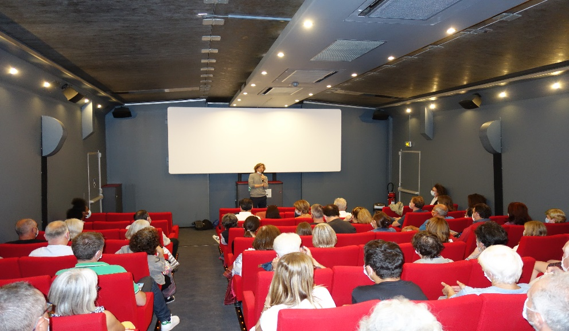
Alex Lutz au Cinémoble à Jargeau lors de La Fête du cinéma 2021
Des tarifs accessibles.
Le Cinémobile propose des tarifs attractifs pour le plus grand nombre avec de nombreux tarifs réduits, une carte de fidélité de 6 places à 24€ (voir conditions). Des contremarques sont proposées aux communes, entreprises et associations... pour leur permettre de proposer un tarif préférentiel à leurs personnels, clients, adhérents... (plus d’informations)

Un accueil privilégié dans le respect des normes sanitaires
Toute l’équipe du Cinémobile est mobilisée pour vous accueillir en toute sécurité dans le respect des normes sanitaires en vigueur pour profiter pleinement de ce moment de plaisir de la séance cinéma.

Venez retrouver la programmation par commune, et les dates de passage sur le site www.cinemobile.ciclic.fr
Retrouvez nous sur Facebook @Cinemobiles
Pour plus d’informations : francois.hardy@ciclic.fr / veronique.lamy@ciclic.fr / 02 47 56 08 08

